

Documento de Especificación de Diseño
Proyecto: Sistema de Gestión de Repuestos - Transervice
Fecha: Octubre 2025
Autores:
Patricio Jose Valdebenito Leyva
Sebastián Ignacio Núñez Llantén

Documento de Especificación de Diseño 1
1. Introducción 3
2. Arquitectura General 4
2.1 Componentes principales del sistema 4
3. Diseño de Componentes 6
3.1 Módulo de Gestión de Usuarios 7
3.2 Módulo de Inventario de Piezas 7
3.3 Módulo de Gestión de Vehículos 8
3.4 Módulo de Búsqueda y Consulta 8
3.5 Módulo de Etiquetas y QR 9
3.6 Módulo de Almacenamiento de Imágenes 9
3.7 Módulo de Publicación Asistida (interno) 10
4. Diseño de Base de Datos 11
4.1 Entidades y campos 11
4.1.1 Tabla ESTADO 11
4.1.2 Tabla MODELO_AUTO 11
4.1.3 Tabla TALLER 12
4.1.4 Tabla POSICION 12
4.1.5 Tabla REPUESTO 12
4.1.6 Tabla REPUESTO_VENTA 12
4.2 Relaciones entre tablas 13
5. Diseño de Interfaz de Usuario (UI/UX) 14
7. Requisitos No Funcionales 14

1. Introducción

El presente documento corresponde a la Especificación de Diseño del Sistema de Gestión de Repuestos para Transervice, cuyo propósito es definir formalmente la arquitectura, estructuras de datos, componentes de software, interacciones entre módulos y lineamientos técnicos necesarios para su implementación.

Este documento transforma los requerimientos funcionales y operativos del proyecto en una representación técnica clara y detallada que servirá como guía de desarrollo, integración y pruebas. Su contenido define cómo debe construirse el sistema, en contraste con los documentos previos que describen qué debe lograr.

Alcance del diseño
El alcance del presente documento incluye:
- Diseño de la arquitectura general del sistema.
- Modelo de datos y esquema de base de datos.
- Diseño de módulos funcionales del backend y frontend.
- Diseño de interfaz de usuario y flujos de interacción.
- Diseño de integración con hardware (códigos QR, impresora térmica, dispositivo móvil).
- Lineamientos de seguridad, validación y control de accesos.
- Consideraciones de escalabilidad y mantenibilidad del sistema.

Objetivos del sistema
El sistema tiene como objetivos principales:
- Agilizar el ingreso y registro de piezas provenientes del desarme.
- Mejorar la trazabilidad y disponibilidad de repuestos mediante identificación por QR.
- Permitir consultas rápidas y confiables del inventario en tiempo real.
- Optimizar la rotación de stock y reducir acumulación de inventario de baja salida.
- Minimizar pérdidas, errores y duplicación de ventas.
- Centralizar la información del inventario en una plataforma consistente y accesible.

2. Arquitectura General
El sistema de gestión de repuestos de Transervice está diseñado bajo una arquitectura cliente-servidor, con un backend robusto basado en Django y una capa de presentación accesible desde navegadores web en equipos de escritorio o dispositivos móviles Android. El diseño prioriza modularidad, seguridad, escalabilidad y facilidad de mantenimiento.
Tecnologías a aplicar dentro del proyecto.










2.1 Componentes principales del sistema
El sistema se compone de las siguientes capas:
- Capa de Presentación (Frontend)
- Interfaz web desarrollada con HTML5, CSS3 y JavaScript
- Uso de Bootstrap para diseño responsivo (móvil-first)
- Acceso desde navegadores en PC y smartphones Android
- Formulario de ingreso de piezas optimizado para uso rápido
- Flujo de captura de fotos y asignación de etiquetas QR
Capa de Aplicación (Backend)
- Implementada en Python + Django
- Lógica de negocio para:
  - creación, edición y eliminación de piezas
  - registro de vehículos
  - consultas de inventario
  - generación de etiquetas QR
  - control de usuarios y roles
- Integración futura prevista para asistentes por voz
- Sistema de permisos por perfiles de usuario (desarmador, vendedor, administrador)
Capa de Base de Datos
- Gestión en PostgreSQL
- Almacena entidades:
  - piezas
  - vehículos
  - categorías
  - ubicación física en bodega
  - historial de movimientos
  - usuarios
- Datos integrados con modelos ORM de Django (sin SQL manual)

Diagrama
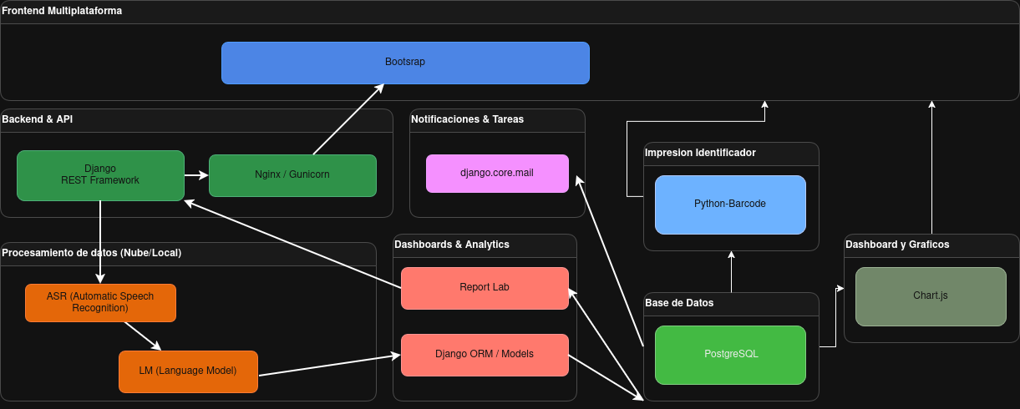

3. Diseño de Componentes
El sistema se estructura en módulos funcionales claramente delimitados que permiten mantener orden, escalabilidad y mantenibilidad. Cada componente cumple funciones específicas y se comunica con otros mediante flujos bien definidos.
Diagrama Componentes
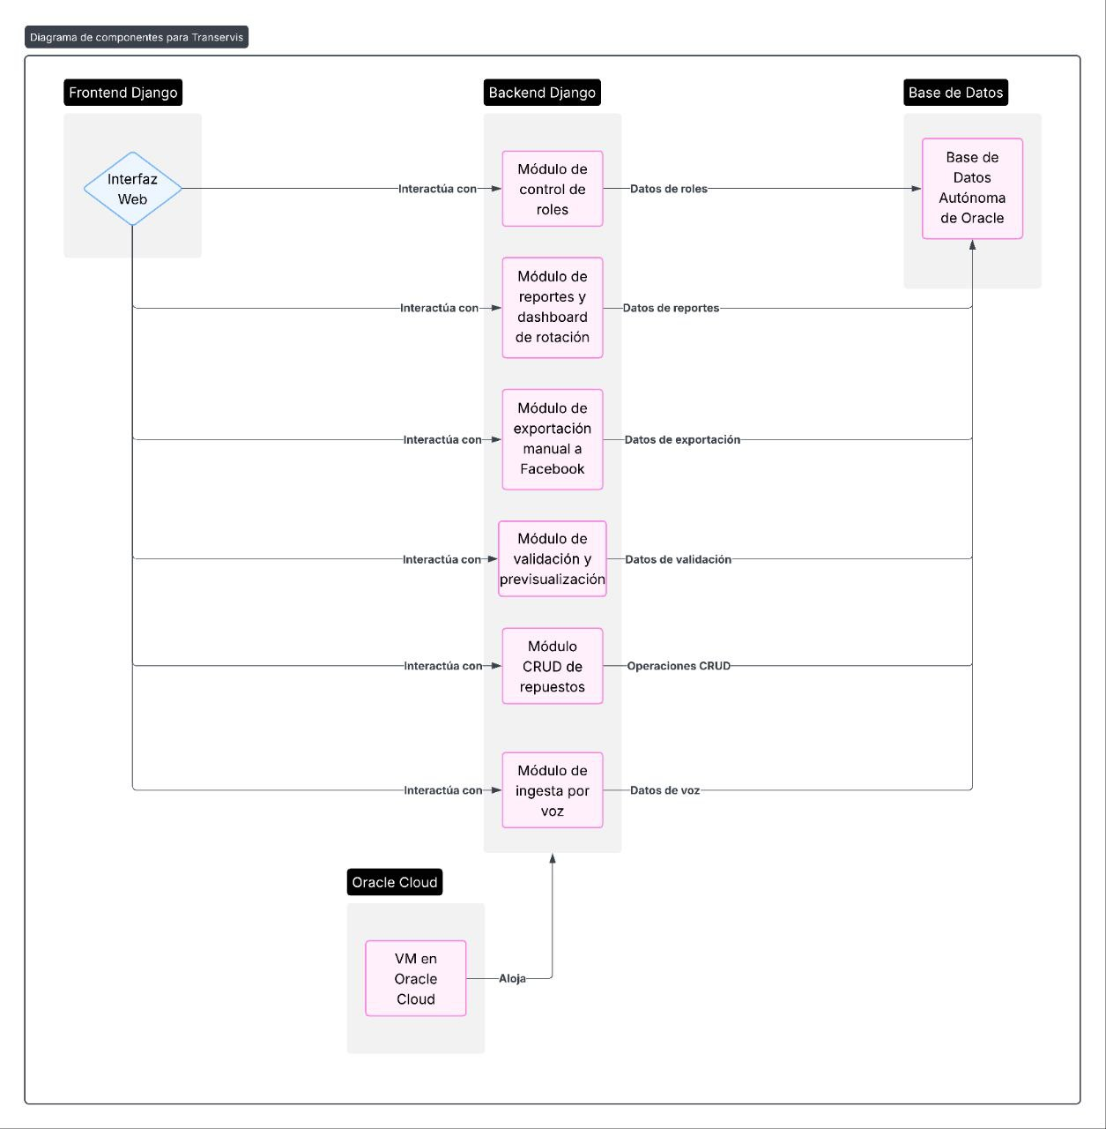

3.1 Módulo de Gestión de Usuarios
Funciones:
- Registro de usuarios
- Autenticación
- Permisos por rol (desarmador, vendedor, administrador)
Entradas:
- credenciales del usuario
- rol asignado
Salidas:
- sesión activa
- token/cookie de autenticación
- restricciones de acceso
Relaciones:
- capa backend Django (auth + sessions)
- control de permisos en vistas y APIs

3.2 Módulo de Inventario de Piezas
Funciones:
- Crear, editar y eliminar piezas
- Asignar código único y QR
- Adjuntar imágenes
- Definir categoría, estado, ubicación y compatibilidad
Entradas:
- formulario de alta de pieza
- fotografías
- datos descriptivos (categoría, modelo, observaciones)
Salidas:
- registro persistente en PostgreSQL
- QR único asociado a la pieza
Relaciones:
- base de datos
- módulo de gestión de vehículos
- módulo de consulta y búsqueda

3.3 Módulo de Gestión de Vehículos
Funciones:
- Registro de vehículos fuente del desarme
- Asignación de piezas al vehículo
- Identificación de modelo/año/marca
Entradas:
- datos de vehículo (modelo, año, VIN si aplica)
- piezas asociadas
Salidas:
- lista de piezas originadas del vehículo
- historial de origen y trazabilidad
Relaciones:
- inventario de piezas
- consultas de compatibilidad

3.4 Módulo de Búsqueda y Consulta
Funciones:
- consulta rápida de piezas
- búsqueda por nombre, categoría, compatibilidad, marca y estado
- búsqueda por QR (escaneo)
Entradas:
- texto de búsqueda o código QR
- filtro por categoría / compatibilidad
Salidas:
- lista de resultados
- detalles de pieza
Relaciones:
- base de datos
- frontend móvil/web
- gestión de inventario

3.5 Módulo de Etiquetas y QR
Funciones:
- generación de código único
- impresión en impresora térmica
- escaneo desde Android
Entradas:
- información de pieza
- identificador interno
Salidas:
- código QR impreso
- enlace interno a registro de pieza
Relaciones:
- inventario
- frontend móvil
- hardware de impresión

3.6 Módulo de Almacenamiento de Imágenes
Funciones:
- guardar fotografías de piezas
- asociarlas al registro de inventario
- comprimir y optimizar imágenes
Entradas:
- imágenes capturadas desde móvil
Salidas:
- ruta de archivo almacenado
- thumbnail optimizado
Relaciones:
- inventario de piezas
- almacenamiento en sistema de archivos

3.7 Módulo de Publicación Asistida (interno)
Funciones:
- generar fichas de producto
- exportar datos de pieza
- preparar información para Marketplace/Redes
Entradas:
- datos de inventario
Salidas:
- texto formateado
- imagen + descripción
- estructura de publicación
Relaciones:
- consultas
- inventario
- servidor backend

4. Diseño de Base de Datos
La base de datos del sistema de gestión de repuestos para Transervice se implementa en PostgreSQL, utilizando el ORM de Django para mapear las entidades a tablas relacionales. El diseño se centra en los estados de los repuestos, los modelos de autos, los talleres, la posición de las piezas en el vehículo, el inventario de repuestos y sus ventas.
Modelo Relacional
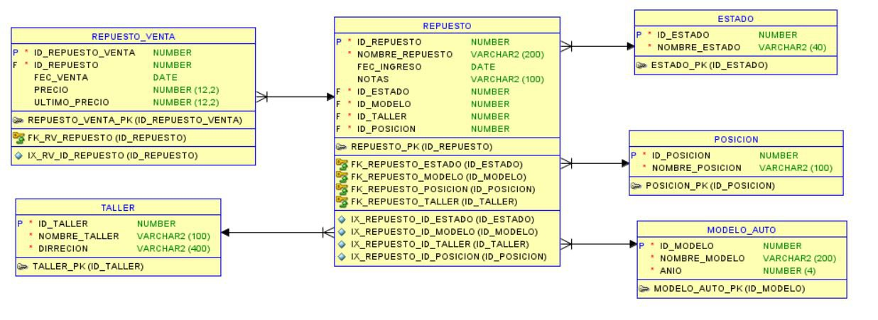

4.1 Entidades y campos

4.1.1 Tabla ESTADO
Representa el estado actual de un repuesto (por ejemplo: “disponible”, “vendido”, “reservado”, “baja”).
- id_estado — INTEGER, PK, AutoField
- nombre_estado — VARCHAR(40), no nulo

4.1.2 Tabla MODELO_AUTO
Almacena los modelos de vehículos a los que pertenecen los repuestos.
- id_modelo — INTEGER, PK, AutoField
- nombre_modelo — VARCHAR(200), no nulo
- año — INTEGER, no nulo

4.1.3 Tabla TALLER
Identifica el taller asociado al repuesto (por ejemplo, sucursal, proveedor o taller interno).
- id_taller — INTEGER, PK, AutoField
- nombre_taller — VARCHAR(100), no nulo
- dirrecion — VARCHAR(400), no nulo

4.1.4 Tabla POSICION
Define la posición de la pieza en el vehículo (ej.: “delantera izquierda”, “trasera derecha”, “motor”, etc.).
- id_posicion — INTEGER, PK, AutoField
- nombre_posicion — VARCHAR(100), no nulo

4.1.5 Tabla REPUESTO
Es la entidad central del inventario: representa cada repuesto almacenado.
- id_repuesto — INTEGER, PK, AutoField
- nombre_repuesto — VARCHAR(200), no nulo
- fec_ingreso — DATE, puede ser nulo
- notas — TEXT, opcional (puede estar vacío)
- id_estado_id — INTEGER, FK → ESTADO(id_estado)
- id_modelo_id — INTEGER, FK → MODELO_AUTO(id_modelo)
- id_taller_id — INTEGER, FK → TALLER(id_taller)
- id_posicion_id — INTEGER, FK → POSICION(id_posicion)

4.1.6 Tabla REPUESTO_VENTA
Registra la información de venta de un repuesto específico (precio actual y último precio).
- id_repuesto = models.ForeignKey(REPUESTO, on_delete=models.CASCADE)
- id_repuesto_venta — INTEGER, PK, AutoField
- id_repuesto_id — INTEGER, FK → REPUESTO(id_repuesto)
- fec_venta — DATE, puede ser nulo
- precio — DECIMAL(12,2), puede ser nulo, valor actual de venta
- ultimo_precio — DECIMAL(12,2), puede ser nulo, valor anterior (ej. oferta o rebaja previa)

4.2 Relaciones entre tablas
Con este modelo se definen las siguientes relaciones:
- Un estado puede estar asociado a muchos repuestos:
ESTADO (1) ────< (N) REPUESTO

- Un modelo de auto puede tener muchos repuestos:
MODELO_AUTO (1) ────< (N) REPUESTO

- Un taller puede estar asociado a muchos repuestos:
TALLER (1) ────< (N) REPUESTO

- Una posición puede ser usada por muchos repuestos:
POSICION (1) ────< (N) REPUESTO

- Un repuesto puede tener cero o un registro de venta asociado (o múltiples, si se modela histórico):
REPUESTO (1) ────< (N) REPUESTO_VENTA

En su forma básica (si se usa solo el registro más reciente), la relación práctica suele comportarse como 1 a 1 por repuesto activo.

